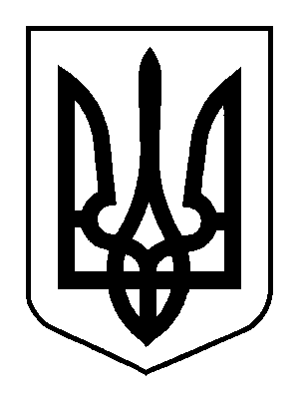

ЛОЗІВСЬКА МІСЬКА РАДА ХАРКІВСЬКОЇ ОБЛАСТІ
ВИКОНАВЧИЙ КОМІТЕТ

Р І Ш Е Н Н Я

«10» лютого 2026 | Лозова | № 170

Про схвалення Меморандуму про співпрацю та партнерство

Керуючись ст. 40 Закону України «Про місцеве самоврядування в Україні», з метою соціальної підтримки вразливих верств населення Лозівської міської територіальної громади, виконавчий комітет міської ради

В И Р І Ш И В :

1. Схвалити текст Меморандуму про співпрацю та партнерство між Лозівською міською територіальною громадою Лозівського району Харківської області, інтереси якої представляє виконавчий комітет Лозівської міської ради Харківської області, Міжнародним благодійним фондом «Українська фундація громадського здоров’я» та Представництвом корпорації Health Right International в Україні (далі Меморандум).
2.Доручити міському голові Сергію ЗЕЛЕНСЬКОМУ підписати Меморандум від імені Лозівської міської територіальної громади Лозівського району Харківської області.
3. Лозівському міському центру соціальних служб при вирiшеннi питань, вiднесених до компетенції закладу, враховувати вимоги Меморандуму.
4.Контроль за виконанням рішення покласти на заступника міського голови з питань діяльності виконавчих органів ради Валерія КРИКУНА.

Перший заступник
міського голови Олександр ЖИДКОВ

Світлана Нескородько (05745) 5 15 11 Валерій Крикун

Олена Степанова

